Processi naturali per il recupero e il riutilizzo delle acque nei sistemi acquaponici
Melania Del Regno
In questi ultimi decenni stiamo vivendo uno sfruttamento continuo delle risorse naturali, acqua e suolo, per garantire una crescita della popolazione mondiale e questo sta mettendo a dura prova il nostro ambiente. L’aumento della contaminazione delle risorse idriche e il calo della qualità dell’acqua dovuto a pratiche alimentari non sostenibili sono diventati un problema in tutto il mondo. Lo scarico degli effluenti dell’acquacoltura con alti nutrienti, vari composti organici e inorganici e le pratiche di agricoltura intensiva sono state identificate come alcuni dei motivi dell’inquinamento idrico. Ma non solo, l’agricoltura intensiva e la crescente urbanizzazione sta generando una carenza di suoli fertili per la produzione di cibo.
Cosicché una delle maggiori sfide globali, alla luce di questa crescita della popolazione, sarà la capacità di coltivare più cibo con meno acqua e suolo. È importante individuare soluzioni innovative e sostenibili, tutto ciò porta ad una crescita verso il riconoscimento e la consapevolezza che la natura può contribuire a fornire soluzioni praticabili che utilizzano le proprietà degli ecosistemi naturali. Tali soluzioni vengono definite “Nature based solution”. Nell’ ottica delle “NBS” l’acquaponica è considerata un approccio promettente per la produzione di pesce e verdure e contribuisce al risparmio idrico, di utilizzo di nutrienti e di aree di coltura.
I sistemi acquaponici sono stati oggetto di un’attività sperimentale svolta presso il Laboratorio di Ingegneria Ambientale (SEED), il cui obiettivo è stato quello di realizzare e analizzare il corretto funzionamento di un sistema acquaponico andando ad analizzare la crescita della specie ittica e vegetale, i nutrienti necessari per la crescita delle piantine e i composti azotati al fine di verificare che l’acqua restituita alla specie ittica fosse depurata da tali composti.

Nature based solution per le riduzione degli impatti ambientali
La crescente pressione dovuta ai cambiamenti climatici, l’urbanizzazione e l’industrializzazione insostenibile, il degrado e la perdita del capitale naturale e dei benefici multipli forniti dagli ecosistemi al genere umano (“ecosystem services”) (aria, acqua e suolo puliti) e un allarmante aumento dei rischi dovuti alle catastrofi naturali pongono nuove importanti sfide per la riduzione degli impatti ambientali ¹, soprattutto per quanto concerne il comparto idrico.
Un problema spesso sottovalutato è l’inquinamento delle risorse idriche dovuto a pratiche agricole non sostenibili che rappresenta un rischio serio per la salute umana e per agli ecosistemi del Pianeta: l’agricoltura rappresenta, in molti paesi, la fonte principale dell’inquinamento dell’acqua legato al riversamento di grandi quantità di prodotti agro-chimici, materiale organico, sedimenti ed elementi salini presenti nelle riserve d’acqua ². Inoltre nelle pratiche agricole vengono utilizzati grandi quantità di composti azotati: in uno studio di valutazione del ciclo di vita per la produzione di pomodori è stato dimostrato che i fertilizzanti causano di gran lunga il maggiore impatto ambientale ³. Soprattutto durante la produzione di fertilizzanti azotati, si verificano elevate emissioni di CO₂, N₂O, NO e NO₂, che hanno importanti impatti sul riscaldamento globale, l’eutrofizzazione e l’acidificazione dell’aria ⁴.
Un’ altra pratica alimentare che incide in maniera significativa sull’inquinamento delle risorse idriche è quello prodotto dall’acquacoltura. L’acquacoltura è la produzione di organismi acquatici, principalmente pesci, crostacei e molluschi in ambienti confinati e controllati dall’uomo.
L’acquacoltura è un’attività zootecnica intensiva che interagisce strettamente con l’ambiente utilizzando risorse naturali e causando mutamenti ambientali (⁵, ⁶), in particolare sta arrecando all’ambiente (fiumi, laghi, mare compresi gli estuari) un eccessivo inquinamento dovuto all’introduzione diretta o indiretta di sostanze che causano effetti nocivi quali il danneggiamento di risorse biologiche, rischi per la salute pubblica, ostacoli ad altre attività, compresa la pesca, alterazione della qualità dell’acqua marina dal punto di vista della sua utilizzazione e degrado del suo valore estetico. L’acquacoltura, quindi, deve affrontare gravi problemi ambientali, come l’elevato consumo di acqua, l’uso di vaste aree terrestri e la produzione di acque reflue ricche di azoto e composti di fosforo (⁷, ⁸) principalmente dovute alla cattiva gestione e scarsa assimilazione della specie ittica dei mangimi ⁹.
Al fine di raggiungere un’elevata quantità di alimenti senza impatti negativi sull’ambiente, sono urgentemente necessari sistemi di produzione alimentare innovativi e sostenibili. Cresce, pertanto, il riconoscimento e la consapevolezza che la natura può contribuire a fornire soluzioni praticabili che utilizzano le proprietà degli ecosistemi naturali: nasce così il concetto delle “Nature based solution” (NBS), soluzioni basate sulla natura ¹⁰.
Il concetto di “Soluzioni basate sulla natura” (NBS) è stato introdotto verso la fine degli anni 2000 dalla Banca Mondiale ¹¹ e IUCN (Unione Internazionale per la Conservazione della Natura 2009) per evidenziare l’importanza della conservazione della biodiversità per la mitigazione e l’adattamento ai cambiamenti climatici ¹².
Queste soluzioni forniscono alternative sostenibili, economiche e flessibili per vari obiettivi. Utilizzare soluzioni basate sulla natura può indirizzare verso un’economia più efficiente in termini di risorse, competitiva e più verde. Le “NBS” sono azioni, ispirate, supportate o copiate dalla natura, per affrontare le principali sfide della società, come la sicurezza alimentare, il cambiamento climatico, la sicurezza idrica, la salute umana, il rischio di catastrofi, lo sviluppo sociale ed economico, mantenendo sempre uno stretto contatto, in termini di simbiosi e rispetto, con la biodiversità che ci circonda.
Gli ecosistemi naturali e artificiali possono contribuire al miglioramento della qualità dell’acqua inquinata. L’inquinamento causato dall’agricoltura si presta agevolmente ad un intervento tramite le “NBS”: queste possono consentire il recupero di servizi ecosistemici che permettono una migliore gestione dei nutrienti da parte dei suoli, riducendo così la domanda di fertilizzanti e il deflusso e/o l’infiltrazione di nutrienti nelle falde acquifere. Numerosi sono gli esempi di “NBS” già adottati: i tetti verdi, i corridoi verdi accessibili, le fattorie e giardini urbani e l’acquaponica.
Negli ultimi anni i sistemi acquaponici stanno assumendo un ruolo sempre più importante per la produzione di alimenti in quanto consentono di ridurre simultaneamente gli scarichi prodotti dall’acquacoltura e l’utilizzo dei fertilizzanti per la crescita delle piante. La logica alla base di questo sistema è quella di sfruttare le risorse condivise tra acquacoltura e produzione vegetale, come acqua e sostanze nutritive. I sistemi acquaponici consentono di sviluppare e realizzare pratiche di produzione primaria di alimenti economicamente sostenibili e più sostenibili dal punto di vista ambientale, riproducendo un ecosistema naturale in cui le specie ittiche e i batteri, svolgendo le loro normali funzioni, producono il fertilizzante per la coltivazione delle piante.

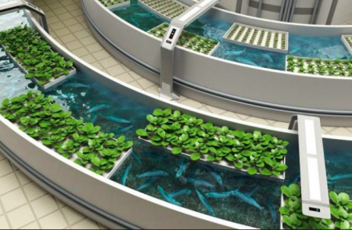
Sistema acquaponico

L’acquaponica: realizzazione di un nuovo sistema
L’acquaponica è un sistema che, come già si intuisce dal nome, unisce acquacoltura e idroponica, ovvero l’allevamento di specie ittiche con la crescita delle piante in acqua in assenza di terreno e dove il rifornimento idrico e nutritivo della coltura avviene attraverso l’erogazione di una soluzione nutritiva. Il principio è semplice: l’acquacoltura consuma grandi quantità di acqua che viene espulsa perché satura di composti azotati derivanti dalle deiezioni dei pesci che la rendono tossica; la coltura idroponica consuma grandi quantità di fertilizzanti che vengono miscelati nella soluzione circolante, quindi, l’acqua effluente dal sistema di acquacoltura diventa una fonte di nutrienti per le piante coltivate nel sistema idroponico. La figura successiva mostra una rappresentazione di un impianto acquaponico.

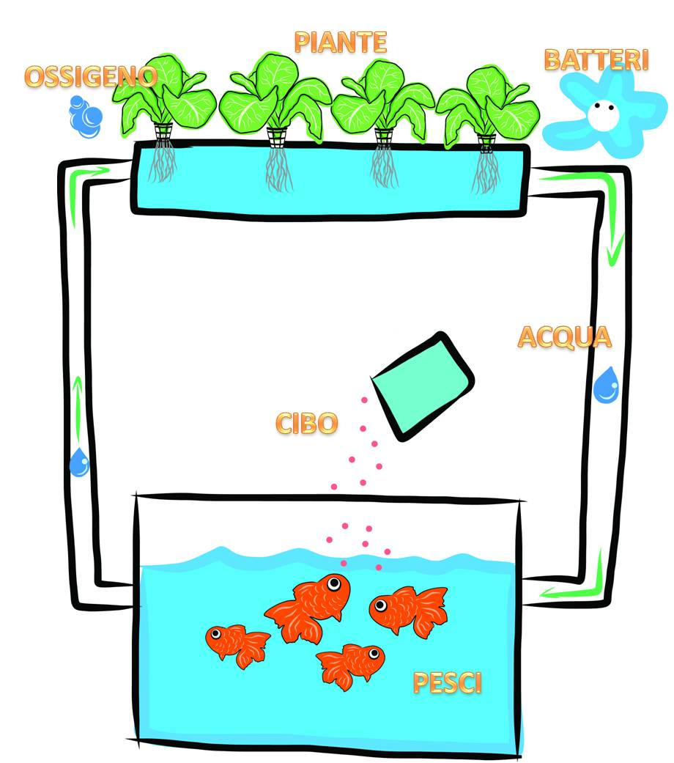
Schema di un sistema acquaponico
Il passaggio dall’unità di acquacoltura a quella di idroponica, tuttavia, non è diretto, poiché l’acqua deve essere prima filtrata, dove vengono allontanati i solidi sospesi, e poi sottoposta all’azione di un biofiltro, dove l’ammoniaca viene convertita in nitrati. L’ammoniaca è un sottoprodotto del metabolismo dei pesci, il cui accumulo comprometterebbe la sopravvivenza degli stessi. Nel biofiltro risiedono due classi di batteri aerobi, i batteri nitrificanti, che ossidano l’ammoniaca in nitrati, e nitrosanti, che ossidano i nitriti in nitrati. Le piante, infine, esplicano una ulteriore azione filtrante sulla soluzione circolante, assorbendo questi nitrati attraverso le radici e utilizzandoli come fonte d’azoto. Il principale beneficio apportato dall’acquaponica, quindi, è la possibilità di ottenere due prodotti, pesci e piante, con l’impiego della medesima quantità di acqua. Se in un tradizionale impianto di acquacoltura, infatti, una certa quantità d’acqua deve essere quotidianamente scartata e sostituita con acqua pulita per ridurre la carica di contaminanti, l’azione filtrante esercitata dalle piante permette di ridurre tale approvvigionamento alla sola sostituzione delle perdite evaporative ¹³.
L’acquaponica è nata negli Stati Uniti negli anni ’70, diversi importanti lavori sono stati eseguiti da ricercatori, ma alla fine il progenitore di quasi tutti i moderni sistemi acquaponici è considerato il lavoro svolto e i sistemi prodotti da James Rakocy e dal suo team presso l’Università delle Isole Vergini (UVI) a partire nei primi anni ’80 (¹⁴, ¹⁵).
Questo sistema è stato il layout ispiratore di numerosi sistemi commerciali negli Stati Uniti e sistemi costruiti da diversi coltivatori e ricercatori in tutto il mondo. L’Università delle Isole Vergini è attiva in ricerca acquaponica da più di trenta anni ¹⁶.
Tuttavia per progettare un sistema acquaponico esistono svariati modi: il processo di progettazione varia molto e dipende molto dalla natura del processo e da come esso è nato. Nonostante questa diversa natura, esistono delle componenti che si possono trovare in qualsiasi sistema acquaponico esse sono:
- l’acquario: per l’allevamento della specie ittica;
- l’unità idroponica: per la coltura della specie vegetale;
- biofiltro: : per la trasformazione dell’ammoniaca in nitrati e nitriti;
- filtro meccanico: migliorare la qualità dell’effluente e prenvenire l’intasamento dei tubi.

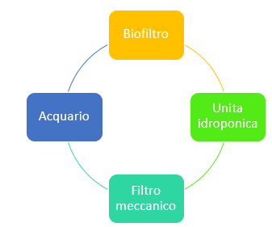
Principali componenti in un sistema acquponico
In un ecosistema acquaponico avvengono diversi processi naturali come la crescita dei pesci e delle piante, tuttavia i processi fondamentali su cui si basano i sistemi sono il ciclo dell’azoto, ovvero la scomposizione da parte dei batteri dell’ammoniaca in nitrati e poi in nitriti, e la fitodepurazione, assorbimento dei nutrienti da parte delle piante.
Nei sistemi acquaponici coesistono, quindi, diverse specie viventi in sinergia tra loro: pesci, piante e batteri (Figura 4).
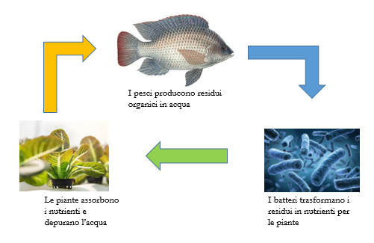
Rappresentazione specie viventi e loro funzioni
Ovviamente il principio dei sistemi acquaponici è quello di produrre contemporaneamente specie ittiche e vegetali che possono essere mangiate dall’uomo; tuttavia ciò non toglie la possibilità che possono essere coltivate anche piante e pesci ornamentali. Numerose sono oggi le specie ittiche e vegetali che vengono utilizzate nei sistemi acquaponici: la tilapia sembra essere le specie ittica di maggior successo utilizzata nei sistemi acquaponici. Questi pesci hanno successo grazie alla loro capacità di gestire alti livelli di nitrati e bassi livelli di ossigeno. Le verdure a foglia verde come varietà di lattuga, invece, è la specie vegetale di maggior successo in acquaponica, a causa del loro basso fabbisogno di nutrienti, della domanda e del valore economico nei sistemi acquaponici.
L’acquaponica offre una soluzione a diversi problemi di sostenibilità, come la disponibilità di acqua limitata, l’inquinamento ambientale, l’aumento dei costi dei fertilizzanti e l’esaurimento dei suoli fertili ¹⁷ e garantisce un’ulteriore evoluzione nel concetto di produzione primaria sostenibile in contesti urbani. Inoltre rappresentano una soluzione alternativa per la produzione alimentare e una potenziale soluzione per ridurre gli impatti ambientali.
I sistemi acquaponici sono stati oggetto di un’attività sperimentale svolta presso il laboratorio di Ingegneria Sanitaria Ambientale (SEED) dell’Università degli Studi di Salerno tra novembre 2019 e marzo 2020. Nella figura successiva è mostrato lo schema del sistema acquaponico realizzato.
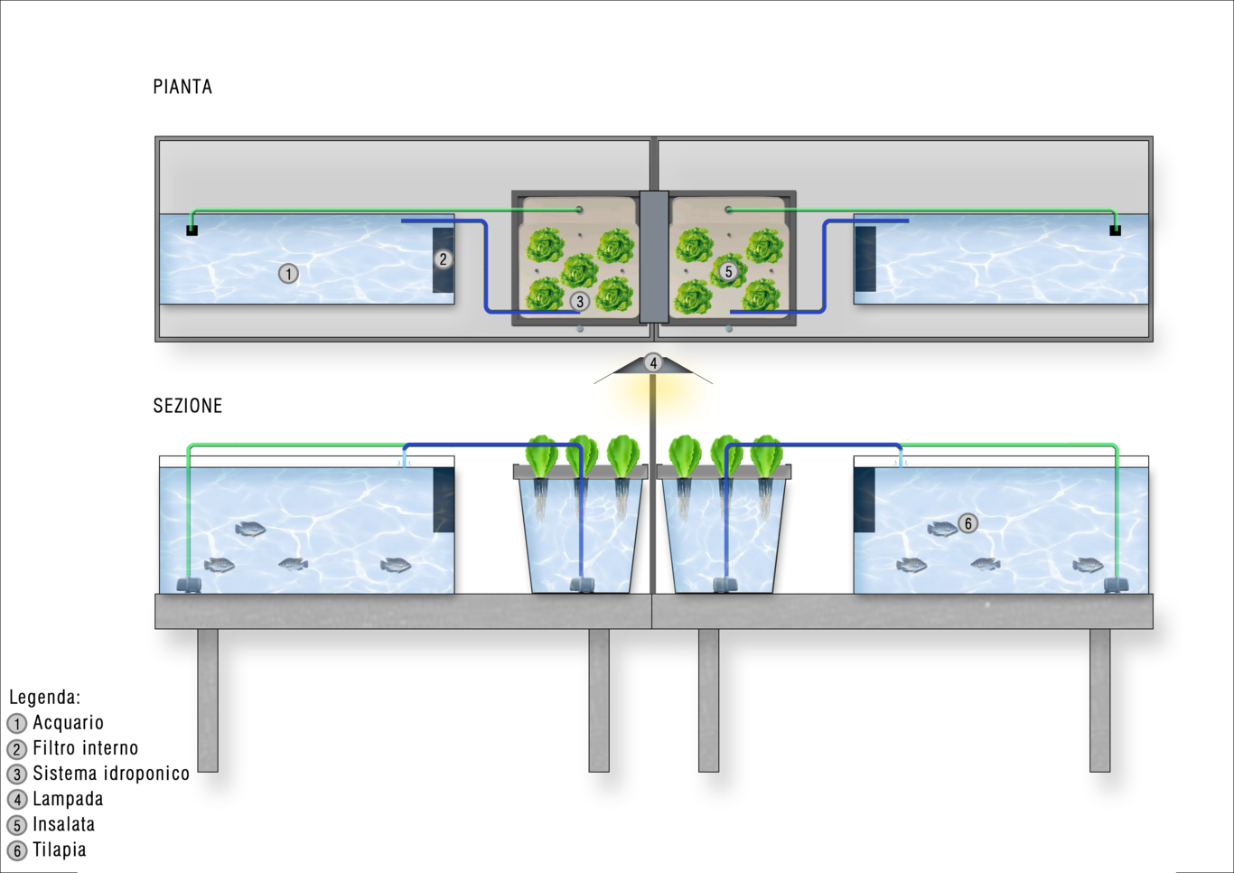
Schema del sistema acquaponico realizzato durate l’attività sperimentale.
L’obiettivo generale del lavoro sperimentale è stato quello di esaminare il funzionamento di un sistema acquaponico andando ad analizzare la crescita della specie ittica e vegetale e il tempo di ritenzione idraulica necessario alle piantine per assimilare i nutrienti e in particolare dei composti azotati, in modo da poter restituire alla specie ittica l’acqua depurata.
Nell’ambito di quest’attività è stato necessario progettare, realizzare e avviare un impianto acquaponico composto da un impianto di acquacoltura a ricircolo (RAS) associato ad un impianto idroponico.
L’acquario utilizzato nella campagna sperimentale ha una capacità di 100 l, per poter soddisfare la necessità di acqua e nutrienti richiesti dalle specie vegetali coltivate nel sistema idroponico; la tecnica di coltivazione utilizzata è la tecnica “Floating system”, utilizzando una vasca con una capacità di 45 l e un’altezza di 45 cm; la specie vegetale utilizzata è stata la lattuga mentre la tilapia è stata utilizzata come specie ittica.
Il sistema acquaponico realizzato necessita non solo di un’attenta fase di realizzazione e avvio ma soprattutto di una gestione ottimale per mantenere il sistema in equilibrio, pertanto durante l’attività sperimentale è stato necessario analizzare diversi parametri:
- parametri fisici: temperatura, conducibilità, ORP;
- parametri chimici: pH, %DO, ppmDO, salinità, torbidità, azoto ammoniacale, azoto totale;
- anioni: fluoruro, cloruro, nitrito, nitrato, bromuro, fosfato, solfato;
- cationi: alluminio, boro, cadmio, calcio, cobalto, cromo, ferro, magnesio, manganese, molibdeno, nichel, piombo, potassio, rame, sodio, zinco;
- carbonio: TOC, TIC, TC, DOC, DC;
- parametri biologici: colonie batteriche.
Le analisi svolte durante l’attività sperimentale sono state fondamentali per comprendere al meglio il funzionamento del sistema e analizzare i processi che avvengono nell’unità idroponica, al fine di verificare se le specie vegetali riuscissero a depurare l’acqua dai composti azotati.
La realizzazione del sistema acquaponico è stata importante per mettere a punto trattamenti futuri in modo da ottimizzare l’efficienza dei sistemi acquaponici.

Analisi dei risultati e sviluppi futuri.
Il presente studio ha mostrato che sebbene la crescita della specie ittica e vegetale garantisce il funzionamento del sistema acquaponico realizzato necessita di un’ottimizzazione. I risultati hanno mostrato che il sistema idroponico non è stato in grado di depurare completamente il flusso idrico dai composti azotati; pertanto per migliorare la tecnologia è opportuno integrare il sistema con l’utilizzo di una biotecnologia, ovvero l’utilizzo di una membrana filtrante al fine di migliorare la qualità dell’acqua da inviare all’acquario.
La componente di filtrazione a membrana manterrebbe più alti livelli di solidi e microbi sospesi aumentando l’efficienza di nitrificazione e aumenterebbe l’assorbimento dei composti azotati da parte delle piante.
I sistemi acquaponici risultano una tecnologia promettente, consentono di ridurre le quantità di fertilizzati nell’unità idroponica e gli impatti ambientali rispetto ai tradizionali sistemi idroponici.

References
1.Cohen-Shacham, E., Walters, G., Janzen, C. & Maginnis. Nature-based solutions to address global societal challenges. (IUCN International Union for Conservation of Nature, 2016). doi:10.2305/iucn.ch.2016.13.en.
2.(IWMI), J. M.-S., (FAO), S. M. Z. & Turral, H. More people, more food, worse water? a global review of water pollution from agriculture. (FAO, 2018).
3.Torrellas, M. et al.. LCA of a tomato crop in a multi-tunnel greenhouse in Almeria. The International Journal of Life Cycle Assessment 17, 863–875 (2012).
4.Suhl, J., Dannehl, D., Baganz, D., Schmidt, U. & Kloas, W. An innovative suction filter device reduces nitrogen loss in double recirculating aquaponic systems. Aquacultural Engineering 82, 63–72 (2018).
5.Ackefors, H. & Enell, M. Discharge of Nutrients from Swedish Fish Farming to Adjacent Sea Areas. Ambio 19, (1990).
6.Buono, S. Impianti di acquacoltura a circuito chiuso: sistema di allevamento integrato. (Università degli Studi di Napoli Federico II, 2006).
7.Buhmann, A. K., Waller, U., Wecker, B. & Papenbrock, J. Optimization of culturing conditions and selection of species for the use of halophytes as biofilter for nutrient-rich saline water. Agricultural Water Management 149, 102–114 (2015).
8.Hu, Z. et al.. Effect of plant species on nitrogen recovery in aquaponics. Bioresource Technology 188, 92–98 (2015).
9.Mariscal-Lagarda, M. M. et al.. Integrated culture of white shrimp (Litopenaeus vannamei) and tomato (Lycopersicon esculentum Mill) with low salinity groundwater: Management and production. Aquaculture 366-367, 76–84 (2012).
10.Berry, P. M. et al.. Towards an EU research and innovation policy agenda for nature-based solutions & re-naturing cities. Final report of the Horizon 2020 expert group on ’Nature-based solutions and re-naturing cities’. in (2015).
11.MacKinnon, K., Sobrevila, C. & Hickey, V. Biodiversity, climate change and adaptation nature-based solutions from the World Bank portfolio | Eldis. in (http://www.eldis.org/document/A59972, 2008).
12.H.Eggermont et al.. Nature-based Solutions: New Influence for Environmental Management and Research in Europe. GAIA 24/4(2015): 243– 248 (2015).
13.Calone, R. WATER USE EFFICIENCY IN A SMALL SCALE AQUAPONINC SYSTEM. (Università di Bologna, 2017).
14.Lennard, W. Commercial Aquaponic Systems – Integrating recirculating fish culture with hydroponic plant production.. (2017).
15.Lennard, W. & Goddek, S. Aquaponics: The Basics. in Aquaponics Food Production Systems 113–143 (Springer International Publishing, 2019). doi:10.1007/978-3-030-15943-6_5.
16.Aquaponics Food Production Systems. (Springer International Publishing, 2019). doi:10.1007/978-3-030-15943-6.
17.Yep, B. & Zheng, Y. Aquaponic trends and challenges A review. Journal of Cleaner Production 228, 1586–1599 (2019).

